桐乡濮院桐乡市桐星混凝土有限公司“9·28”一般车辆伤害事故调查报告
来源：桐乡市应急管理局 嘉兴市桐乡市·安全生产监管(事故调查)
原文链接：https://www.tx.gov.cn/art/2024/12/12/art_1617820_59196285.html
发布时间：2024-12-12 抓取时间：2026-10-23

2024年9月28日6点21分许，在桐乡市濮院镇桐乡市桐星混凝土有限公司内发生一起车辆伤害事故，造成1人死亡。根据《生产安全事故报告和调查处理条例》（国务院第493号）和桐乡市人民政府的有关规定，桐乡市人民政府成立了由市应急管理局、市纪委监委、市公安局、市总工会、市交通运输局、濮院镇人民政府组成的事故调查组。事故调查组坚持“四不放过”和“科学严谨、依法依规、实事求是、注重实效”的原则，经过现场勘验、询问相关人员、查阅相关资料后，查明了事故经过、发生原因、人员伤亡和直接经济损失等情况，认定了事故性质和责任，提出了对有关责任单位和责任人员的处理建议，并针对事故原因及暴露出的问题，提出了事故防范措施建议。现将事故调查情况报告如下：
一、基本情况
（一）事故相关单位和人员相关情况
桐乡市桐星混凝土有限公司，成立于2007年6月15日，法定代表人：都建林；单位类型：其他有限责任公司；注册资本：贰仟万人民币；注册地址：浙江省嘉兴市桐乡市濮院镇永兴塘口；经营范围：商品混凝土、砼制品（以上范围不含国家禁止或限制生产经营的项目）的生产销售。（依法须经批准的项目，经相关部门批准后方可开展经营活动）
（二）事故相关人员情况
1.蒋**，桐乡市桐星混凝土有限公司总经理，男，于2022年2月入职桐乡市桐星混凝土有限公司，并于2024年7月18日任命为桐乡市桐星混凝土有限公司总经理，全面负责公司业务，包括安全生产。
2.郑**，桐星公司装载机驾驶员，男，从事装载机驾驶15年，退休后于2023年3月入职桐乡市桐星混凝土有限公司后从事装载机驾驶工作。
3.王**（死者），男，非桐乡市桐星混凝土有限公司员工。
（三）涉事装载机基本情况
事故装载机为轮胎式装载机，车辆型号LW500FV，额定工作负荷5000kg，外形尺寸（长×宽×高）8320mm×3016mm×3515mm，发动机号：WP10G220E341，产品识别代号：XUG0500FCKCB00606，制造年度2019年，发动机功率162kw，最高设计车速40km/h，生产单位为徐工集团工程机械股份有限公司，经比对目前执行的特种设备目录（质检总局关于修订《特种设备目录》的公告(2014年第114号)），该轮式装载机不属于特种设备。
（四）事故现场勘验情况
经调查组成员现场勘验，事故现场情况如下：
1.事故发生区域位于桐乡市濮院镇桐星公司原材料堆棚装载机作业区，该区域北侧为砂石料堆场，南侧为砂石料输送回转带，上方为钢质屋顶（有透光带）搭建的半敞开区域，事故发生当天天气晴，视线良好，事故现场有一型号为LW500FV的装载机，1辆电动二轮自行车，死者佩戴头盔面部朝上方平躺于地面，头部、颈部、胸口处有大量血迹。
2.事故发生时桐乡市桐星混凝土有限公司处于正常生产经营状态，厂区东大门未有人员值守，未见王**等人员出入登记信息。
3.原材料堆棚装载机作业区域与南侧码头联通区域的门为敞开状态，联通处贴有“铲车作业区域，闲人莫入”的警示标识，事故发生区域东南处上方设有监控。
4.涉事轮胎式装载机于2024年4月22日、6月9日、7月20日进行过三次维修保养，发生事故时，装载机右后视镜缺失。
二、事故发生经过和救援情况
2024年9月28日6时18分许，王**驾驶电动二轮自行车通过桐乡市桐星混凝土有限公司东大门进入厂区，沿厂区东侧、北侧、西侧外环线通道进入码头区域，在码头货运船停靠处稍作停留，将一些蔬菜带给货运船工作人员（系王**亲属），之后驾驶电动二轮自行车经码头与原材料堆棚联通区域，由南向北进入装载机作业区（如图1）。6点21分，王**驾驶的电动二轮自行车与郑**驾驶的正在向西南方向后转弯倒车的轮胎式装载机发生碰撞后，装载机左后轮轧到王**身体。现场人员立即拨打“120”、“110”，6点30分许，桐乡市第三人民医院的医护人员赶到现场，经医护人员确认王**已当场死亡。
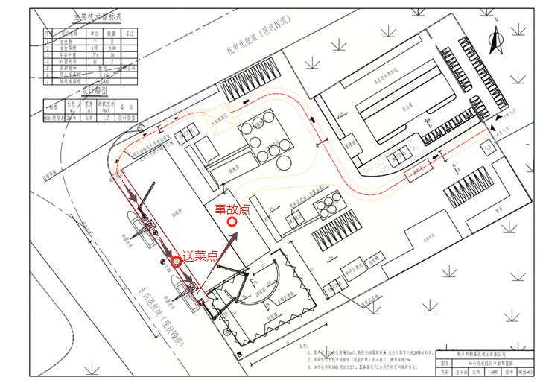
图1 厂区平面布置图（红色为王**行进路线）
三、人员伤亡和直接经济损失情况
（一）人员伤亡情况
本次事故造成1人死亡，死者：王**，男，66周岁，死亡原因：颅内损伤。
（二）直接经济损失情况
事故造成直接经济损失40万元（截止至2024年10月29日）。截至目前，桐乡市桐星混凝土有限公司与死者家属尚未达成赔偿协议。
四、事故类别、事故性质和事故等级
事故类别：车辆伤害事故；
事故性质：生产安全责任事故；
事故等级：一般事故。
五、事故原因
（一）直接原因
1.王**驾驶电动二轮自行车无视装载机作业区安全警示标语，擅自进入桐乡市桐星混凝土有限公司装载机作业区域，行驶过程中未注意前方正在作业的装载机。
2.郑**驾驶装载机倒车时未注意观察周围情况，未发现后方王**驾驶的电动二轮自行车，未进行有效避让，导致与电动二轮自行车发生碰撞。
（二）间接原因
桐乡市桐星混凝土有限公司安全生产管理存在缺陷。1.装载机作业区域未采取有效风险管控措施，未实行人车分流，现场仅张贴警示标志，未进行有效分隔；对外来人员入厂管理不到位，人员随意出入，未核查登记；2.轮式装载机维护保养不到位，右后视镜长期缺失未维修；3.安全生产教育培训不到位，装载机驾驶员对装载机操作规程、管理制度掌握不到位。
六、事故责任认定和对事故责任者处理建议
（一）对事故责任单位的认定及处理建议
桐乡市桐星混凝土有限公司对装载机作业区域未落实事故风险有效管控，未及时对装载机右后视镜缺失进行维修，对本次事故发生负有责任，建议市应急管理局依法予以行政处罚。
（二）对事故责任人员的认定及处理建议
王**，安全意识淡薄，擅自进入高风险作业区域，驾驶电动二轮自行车行驶过程中未注意前方正在作业的装载机，未有效避让，对本次事故发生负有直接责任，鉴于其在事故中死亡，建议不予追究责任。
蒋**，桐乡市桐星混凝土有限公司总经理，未有效组织并落实装载机作业区域风险管控措施，督促、检查本单位的安全生产工作不到位，未及时消除生产安全事故隐患，对本次事故发生负有领导责任，建议市应急管理局依法予以行政处罚。
郑**，桐乡市桐星混凝土有限公司装载机驾驶员，驾驶装载机倒车过程中未注意观察周围情况，未进行有效避让，对本次事故发生负有直接责任，建议由桐乡市桐星混凝土有限公司依据单位内部管理规定进行处理，处理结果报桐乡市应急管理局。
七、事故防范和整改措施建议
针对事故暴露的问题，为深刻汲取事故教训，举一反三，有效防范和坚决遏制类似事故发生，提出以下建议措施。
（一）桐乡市桐星混凝土有限公司。要严格落实安全生产主体责任，切实加强本单位安全生产工作，制定更加安全、合理的装载机作业安全管理方案，采取技术、管理措施分隔危险作业区域，及时发现并消除事故隐患。加强对外来人员的核查、教育和培训，禁止无关人员进入危险作业区，进一步安全生产规章制度和安全操作规程，提升安全管理水平。
（二）桐乡市交通运输局。加强港口、码头等企业中装载机作业区域的安全监督，开展一次针对性的安全隐患排查整治行动，督促相关企业落实安全生产主体责任，及时整改事故隐患，通过技术、管理等措施，提升安全设施设备本质安全。
（三）濮院镇人民政府。根据《桐乡市生产安全事故“举一反三”制度》（桐安委〔2019〕10号）的规定，装载机等厂内专用机械设备组织召开相关行业、领域层面的警示会，通报事故情况、剖析事故原因、吸取事故教训、提出防范措施；根据本次事故发生的原因和存在的问题隐患，开展针对性的安全检查和专项治理，督促相关单位落实安全生产主体责任。
桐乡濮院桐乡市桐星混凝土有限公司
“9·28”一般车辆伤害事故调查组
2024年11月15日

